

Medien-Information

Datum 13.02.2018
Nr. PI 2125
Anzahl Zeichen 1736
Kontakt Müller Martini AG
Untere Brühlstrasse 13, CH-4800 Zofingen/Schweiz
Telefon +41 62 745 45 75, Fax +41 62 751 55 50
info@mullermartini.com, www.mullermartini.com

Der Vareo sichert eine hohe Qualität ab

Der Kunde mit seiner einzigartigen Bestellung ist bei CEWE König. Der europäische Marktführer im Fotoservice setzt auf den Klebebinder Vareo, um die geforderte hohe Produktionsqualität zu erreichen.

Die seit der Lancierung im Jahr 2005 vertriebenen über 50 Millionen Fotobücher sind das Aushängeschild des im Heimmarkt Deutschland an vier Standorten tätigen Unternehmens. Die Kundschaft gestaltet das Album des 21. Jahrhunderts zum grossen Teil am Computer und bestellt es online. Im Herstellungsprozess kommt dem Vareo eine Schlüsselrolle zu. Der in Eschbach bei Freiburg im Breisgau installierte Klebebinder von Müller Martini schafft ein Volumen, das zuvor zwei Vorgängermodelle abarbeiten mussten. Von der Inbetriebnahme waren die CEWE-Verantwortlichen so überzeugt, dass sie an allen deutschen Standorten mit einem Klebebinder desselben Typs nachzogen.

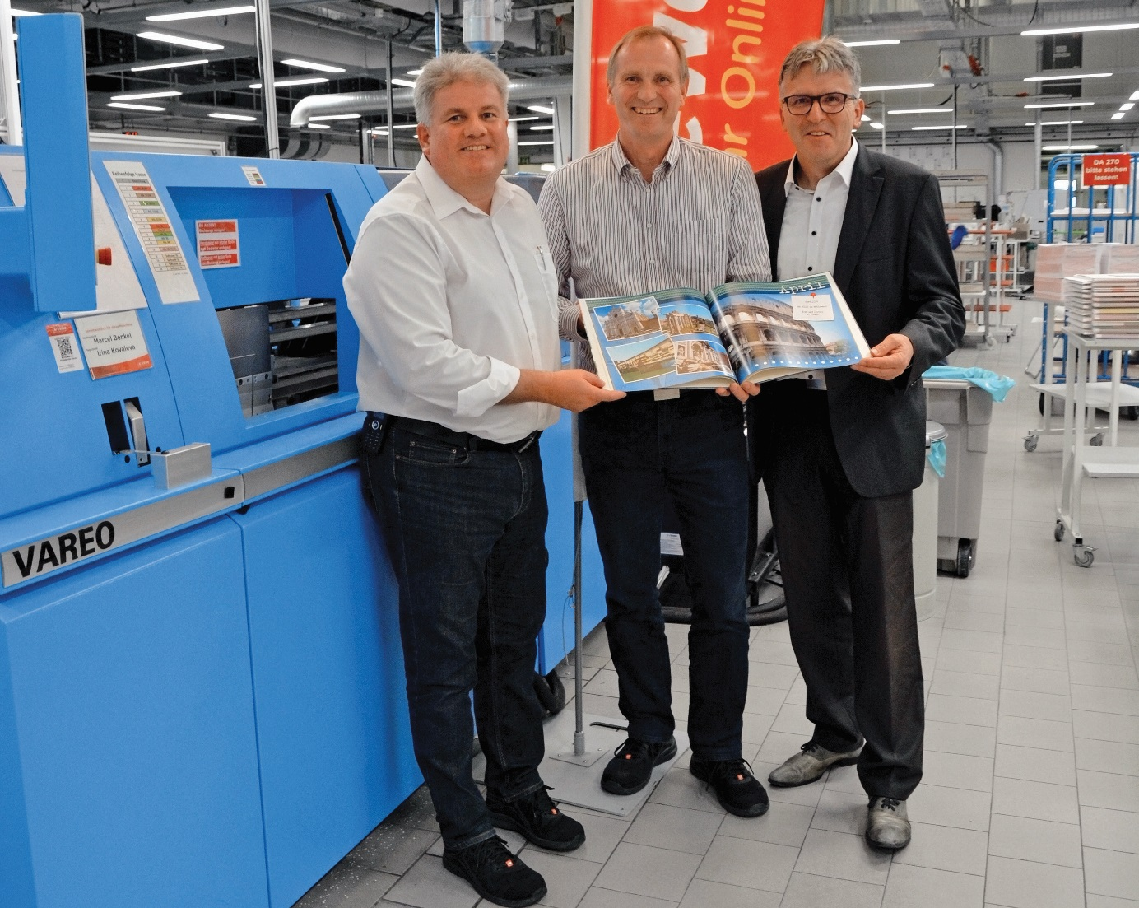
Von links: Gerd Wild (Leiter Digitaldruck), Michael Bühl (Technischer Leiter) und Peter Stein (Gebietsverkaufsleiter Müller Martini Deutschland) vor dem neuen Vareo bei CEWE in Eschbach.

Dass der Vareo nicht nur mehr der oft mit Auflage 1 verlangten Jobs erledigen kann, sondern dies auch noch in besserer Qualität tut, war für CEWE ausschlaggebend. Der innovative Klebebinder von Müller Martini besticht mit einer Leistung von 1350 Takten pro Stunde und seiner Einzelantriebstechnologie der Zangen, die eine individuell auf jedes Produkt abgestimmte Bearbeitung erlaubt. Sie beinhaltet optimale Überfahrgeschwindigkeiten und längere Umschlaganpresszeiten. «Die Leimauftragskontrolle und die automatische Buchdicken-Messeinrichtung sind für uns eine enorme Hilfe», nennt Gerd Wild, der Leiter Digitaldruck, zwei weitere Pluspunkte des Vareo.

